本科学生综合性实验报告

课程名称：AGI全栈开发

项目组长 黄家豪 学号 0240175
项目组员 无 学号
无 学号

班 级 AGI全栈开发
实验项目名称
AI私人厨师 项目架构设计及全栈开发
指导教师 刘雨飏
开课学期 2024 至 2025学年 第一学期
完成时间 2025 年 5 月 15 日

目 录
1 项目计划 1
1.1 项目简介 1
1.2 项目背景 1
1.3 功能需求分析 2
1.3.1 痛点问题/核心业务 2
1.3.2 产品结构图 2
1.3.3 主要业务流程描述 3
1.3.4 信息结构图 4
2 前端设计与开发 6
2.1 模块架构设计 6
2.1.1 模块命名与结构 6
2.1.2 页面命名与结构 7
2.2 核心构造块设计 8
2.2.1 页面：AI智能对话首页（/） 8
2.2.2 组件：ChatMessage（聊天消息气泡） 9
2.2.3 组件：ChatInput（聊天输入框） 10
2.2.4 服务：API封装（lib/api.ts） 11
3 微服务设计与开发 12
3.1 UML类图的设计 12
3.2 关系数据库模式设计 16
3.2.1 数据表设计 16
3.2.2 SQL建表语句（关键表） 18
3.2.3 SQL插入语句（模拟数据） 19
3.3 范式数据的看板导入 19
4 难点功能设计 20
4.1 多模态图片智能识别与分流 20
4.2 LangGraph多智能体工具调用链 20
4.3 流式响应中的思考标签过滤 21
4.4 Pexels图片搜索 + 视觉验证管道 21
4.5 流式Markdown解析 + SAVE_RECIPE标记提取 21
4.6 用户偏好感知的上下文构建 21
5 项目代码分析 22
5.1 项目开发周期分析 22
5.2 项目成员贡献分析 23
5.3 项目代码总量分析 23
6 项目成品展示 24
6.1 功能页面列表 24
6.2 技术亮点总结 24

1 项目计划

1.1 项目简介
AI私人厨师（AI Private Chef Butler）是一款面向家庭烹饪场景的智能饮食助手应用，所属行业为智慧生活/餐饮科技。用户可通过自然语言对话、拍照识别食材等方式与AI交互，获取个性化的菜谱推荐、营养分析、一周膳食规划和购物清单。系统后端基于大语言模型（豆包Seed系列）与LangGraph多智能体框架构建AI推理内核，前端采用Next.js 14 + Tailwind CSS构建响应式交互界面，后端使用FastAPI提供高性能API服务，数据存储采用SQLite轻量数据库，支持Docker容器化部署。
应用主要功能包括：（1）多模态AI对话——支持文字+图片输入，智能识别生食材推荐菜谱、识别熟食分析营养；（2）菜谱管理——菜谱的保存、搜索、浏览、批量管理；（3）冰箱库存——食材增删改查及保质期追踪；（4）膳食规划——AI生成一周三餐计划；（5）购物清单——基于菜谱自动生成采购清单；（6）个人中心——饮食偏好设置、营养记录、烹饪历史。

1.2 项目背景
政策支持：国务院《“健康中国2030”规划纲要》明确提出推广健康生活方式，国家卫健委发布的《中国居民膳食指南（2022）》为科学饮食提供了权威标准。教育部等多部门推动劳动教育与烹饪技能培养，为智能饮食辅助工具创造了政策空间。[1]
行业现状：中国在线餐饮市场2025年规模已超5万亿元，但家庭烹饪场景的数字化渗透率仍不足15%。现有菜谱App（如下厨房、豆果美食）以UGC内容为主，缺乏个性化智能推荐能力——无法根据用户冰箱里的具体食材、过敏源、口味偏好进行定制推荐。随着GPT-4o、豆包等大模型多模态能力的成熟，“千人千面”的个性化饮食指导成为可能。本项目正是在这一技术背景下，探索AI大模型在家庭饮食场景中的全栈应用实践。
参考文献：
- 中国营养学会.《中国居民膳食指南（2022）》. 人民卫生出版社, 2022.
- 艾瑞咨询.《2025中国在线餐饮行业研究报告》, 2025.
- 国务院.《“健康中国2030”规划纲要》, 2016.

1.3 功能需求分析

1.3.1 痛点问题/核心业务
痛点问题：
- 选择困难：家庭烹饪最大的痛点是”不知道吃什么”，面对冰箱里的食材不知道能做什么菜，每天重复同样的几道菜。
- 技能不足：很多用户想做某道菜但缺乏详细步骤指导，网上视频教程搜索耗时且质量参差不齐。
- 饮食不科学：缺乏营养知识导致膳食结构不均衡，无法针对过敏、减脂、增肌等特殊需求科学调整饮食。
- 食材浪费：买回来的食材因不知道如何搭配而超过保质期被丢弃，据统计中国家庭年均食材浪费约1500元。
核心业务逻辑：
用户上传食材照片或通过文字描述需求 → AI多模态识别食材/判断图片类型 → 结合用户偏好（过敏源、口味、饮食类型）和冰箱库存 → 大语言模型基于烹饪知识生成个性化菜谱推荐 → 自动调用工具搜索真实菜品照片和B站教学视频 → 视觉模型验证图片匹配度 → 结构化输出菜谱（食材及份量、调料及用量、详细步骤、评分）→ 解析SAVE_RECIPE标记块，用户可选保存菜谱 → 基于菜谱自动生成购物清单 → 纳入一周膳食计划。同时支持熟食营养分析：用户拍摄已完成的饭菜，AI识别后估算热量和营养素并给出健康评价和改进建议。

1.3.2 产品结构图
产品整体结构分为六大功能模块：
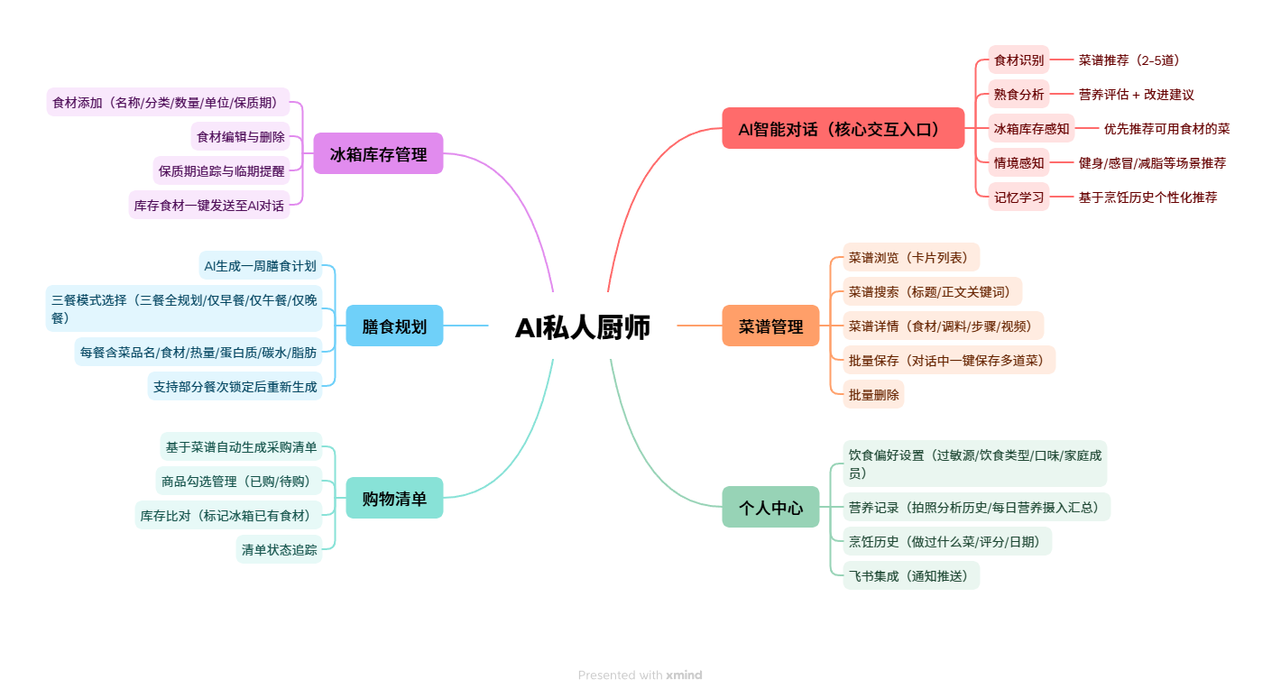

1.3.3 主要业务流程描述
核心业务流程：食材识别 → 菜谱推荐
- 用户通过对话输入框发送消息，可选通过📷按钮上传食材照片
- 前端将图片上传至阿里云OSS，获取CDN图片URL
- 前端调用 POST /api/v1/chat/stream 接口，传入消息文本、图片URL、用户饮食偏好、冰箱库存数据
- 后端构建完整上下文（系统提示词 + 用户偏好上下文 + 冰箱库存上下文 + 用户消息）
- LangGraph Agent 调用豆包大模型进行多模态理解：

    - 首先判断图片类型：熟食/成品菜 → 营养分析模式；生食材 → 菜谱推荐模式；混合 → 分区域处理

    - 食材模式下，模型基于烹饪知识推荐2-5道最合适的菜谱，排除过敏食材

    - 为每个菜谱调用 recipe_search 工具搜索实物照片（Pexels API + Unsplash API，多关键词组合搜索）

    - 调用视觉模型验证照片与菜品的匹配度（取top 8候选图片进行多模态验证）

    - 调用 bilibili_search 工具搜索B站烹饪教学视频

    - 多维度评估（营养+难度）并排序
- 模型按严格的模板格式输出结构化菜谱（含图片、B站视频链接、SAVE_RECIPE标记块）
- 前端通过流式响应实时接收并渲染Markdown内容
- 前端解析 [SAVE_RECIPE_START]...[SAVE_RECIPE_END] 标记，弹出批量保存确认面板
- 用户确认后调用 POST /api/v1/recipes/batch-create 批量保存菜谱到数据库
- 用户可在菜谱详情页点击”生成购物清单”，跳转至购物清单页
LangGraph状态图流程：
START → agent_node（调用大模型+工具）
↓
should_continue 判断
├── 有 tool_calls → tools（执行recipe_search/bilibili_search）→ agent_node（循环）
└── 无 tool_calls → END（返回最终菜谱）

1.3.4 信息结构图
系统核心数据实体及其字段：
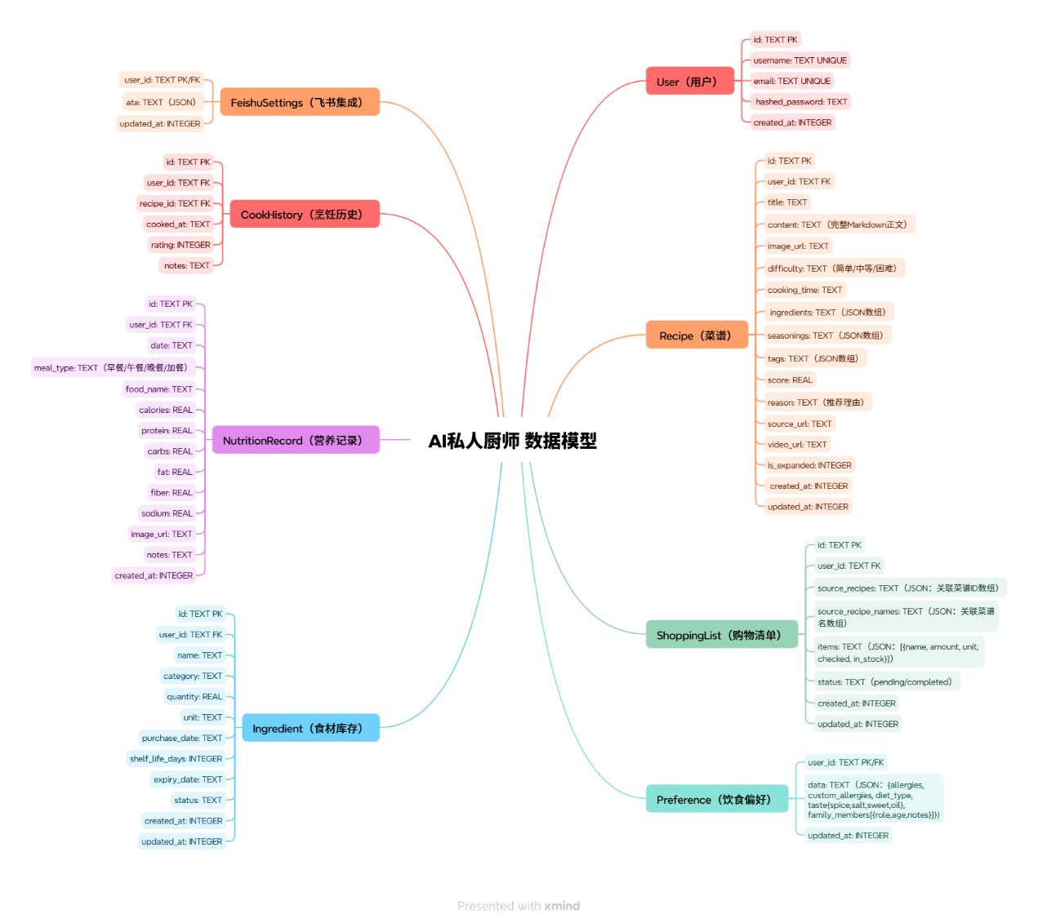
核心关系：一个用户(User)拥有多个菜谱(Recipe)、多条购物清单(ShoppingList)、多项营养记录(NutritionRecord)、多条烹饪历史(CookHistory)；偏好(Preference)和飞书设置(FeishuSettings)与用户一一对应。

2 前端设计与开发

2.1 模块架构设计

2.1.1 模块命名与结构
前端项目基于 Next.js 14 App Router 架构，采用 TypeScript + Tailwind CSS 技术栈：
frontend/
├── app/ # Next.js App Router 页面路由
│ ├── layout.tsx # 根布局：AuthGuard认证守卫 + ResponsiveNav响应式导航 + Toast全局提示
│ ├── page.tsx # 首页：AI多模态对话（核心交互页）
│ ├── login/page.tsx # 用户登录
│ ├── register/page.tsx # 用户注册
│ ├── recipes/page.tsx # 我的菜谱：搜索、浏览、查看、删除
│ ├── meal-plan/page.tsx # 膳食规划：AI生成一周三餐计划
│ ├── shopping-list/page.tsx # 购物清单：采购列表管理
│ ├── fridge/page.tsx # 冰箱库存：食材增删改查
│ ├── nutrition/page.tsx # 营养日记：拍照分析+每日汇总
│ ├── preferences/page.tsx # 偏好设置：过敏源/口味/饮食类型/家庭成员
│ ├── profile/page.tsx # 个人中心：用户信息+飞书集成
│ └── history/page.tsx # 烹饪历史记录
├── components/ # 可复用React组件库
│ ├── ChatMessage.tsx # 聊天消息气泡（Markdown渲染+SAVE_RECIPE解析）
│ ├── ChatInput.tsx # 聊天输入框（文字+图片上传+语音输入+停止生成）
│ ├── MultiRecipeSave.tsx # 批量菜谱保存确认面板
│ ├── RecipeCard.tsx # 菜谱卡片
│ ├── RecipePanel.tsx # 聊天中的菜谱折叠面板
│ ├── RecipeDetailModal.tsx # 菜谱详情弹窗
│ ├── ConfirmDialog.tsx # 通用确认对话框
│ ├── Toast.tsx # 全局提示消息
│ ├── Loading.tsx # 加载动画
│ ├── ClientLayout.tsx # 客户端布局包装器
│ ├── AuthGuard.tsx # 路由认证守卫（JWT Token验证）
│ ├── ResponsiveNav.tsx # 响应式导航栏
│ ├── FeishuSettings.tsx # 飞书集成配置面板
│ └── AddToRecipeButton.tsx # 添加到菜谱按钮
├── lib/ # 工具库
│ ├── api.ts # HTTP API封装（fetch封装+Token注入+错误处理）
│ ├── chatStore.ts # 全局聊天状态管理（发布-订阅模式）
│ └── utils.ts # 通用工具函数
├── types/ # TypeScript类型定义
└── public/ # 静态资源（图标、字体等）

2.1.2 页面命名与结构
路由 | 页面名称 | 核心功能
/ | AI智能对话 | 文字+图片多模态输入，流式AI响应，菜谱推荐与保存
/login | 登录 | JWT用户名密码认证
/register | 注册 | 新用户注册（用户名+邮箱+密码）
/recipes | 我的菜谱 | 菜谱卡片列表、关键词搜索、详情弹窗、批量删除
/meal-plan | 膳食规划 | 日期范围选择、三餐模式切换、AI生成周计划
/shopping-list | 购物清单 | 清单列表、商品勾选、库存比对
/fridge | 冰箱管理 | 食材网格、分类筛选、增删改查
/nutrition | 营养日记 | 拍照分析、每日营养汇总、健康评分
/preferences | 偏好设置 | 过敏源（预设+自定义）、饮食类型、口味滑块、家庭成员
/profile | 个人中心 | 用户信息展示、飞书Bot设置
/history | 烹饪历史 | 历史烹饪记录列表

2.2 核心构造块设计

2.2.1 页面：AI智能对话首页（/）
DOM结构：
- Header — 页面标题”对话” + 在线状态指示点 + “新对话”按钮
  - span — “对话”（Noto Serif SC字体）
  - span — 绿色在线状态点
  - button — “＋ 新对话”（清除会话线程）
- WelcomeScreen（无消息时显示）— 欢迎引导区
  - div — ✨ 图标
  - h2 — “今天想吃点什么？”
  - p — 功能描述文字
  - div — 4格快捷操作按钮（推荐家常菜/拍照识别/冰箱食材/一周膳食）
- ChatArea（有消息时显示）— 聊天消息列表
  - ChatMessage × N — 每条消息气泡
    - 用户消息：右对齐、蓝紫渐变背景
    - AI消息：左对齐、白色背景、Markdown渲染（菜品标题/图片/表格/步骤）
  - MultiRecipeSave — SAVE_RECIPE批量保存面板（条件渲染）
- ChatInput（底部固定）— 输入区域
  - button — 📷 图片上传
  - textarea — 消息输入框（自动伸缩高度）
  - button — 🎤 语音输入
  - button — 发送/停止按钮（状态切换）
- ScrollToBottomBtn — 回到底部浮动按钮（条件渲染）
SCSS样式与特殊效果：
- CSS变量主题系统：全局使用CSS自定义属性（--bg, --text, --accent, --green等），支持亮色/暗色模式
- 阴影层级体系：使用 --shadow-raised-sm / --shadow-raised / --shadow-raised-lg 三级阴影变量，实现Material Design风格的空间层次感
- fadeUp入场动画：欢迎页按钮使用 @keyframes fadeUp，逐个延迟出现（0s / 0.08s / 0.16s / 0.24s）
- 打字指示器：三个脉冲圆点动画（.typing-dot），提示AI正在思考
- 流式渲染：AI响应通过SSE流式返回，前端实时追加文本到消息气泡
- Markdown实时渲染：AI响应文本实时解析为Markdown（支持标题、图片、表格、列表、代码块、分隔线）
- 蛋形圆角设计语言：卡片/按钮大量使用 border-radius: 20px 的蛋形圆角
JS函数逻辑：
- chatStore（全局状态，发布-订阅模式）：
  - messages: Message[] — 消息列表
  - threadId: string — 会话线程ID（对应LangGraph checkpoint）
  - loading: boolean — 是否正在生成
  - recipesToSave: {recipes} | null — 待保存的菜谱
  - sendMessage(content, imageUrl?) — 发送消息并流式接收
  - stopGeneration() — 中断AI生成
  - initChat(threadId?) — 初始化/恢复会话
  - newChat() — 创建新会话
  - subscribeToChat(callback) — 订阅状态变更
- 首页组件：
  - handleSend(content, imageUrl?) — 调用 sendMessage()
  - handleImageUpload(file: File) — 上传图片至OSS → 返回URL
  - scrollToBottom(smooth) — 自动滚动到最新消息
  - showScrollBtn — 判断是否显示”回到底部”按钮（距底部>120px时显示）
  - useSearchParams — 支持通过URL参数 ?msg=xxx&thread=xxx 预设消息（用于冰箱页面跳转）

2.2.2 组件：ChatMessage（聊天消息气泡）
功能描述：渲染单条聊天消息，支持Markdown格式化和菜谱保存交互。
DOM结构：
- div.message-wrapper — 消息容器（AI消息左对齐 / 用户消息右对齐）
  - div.message-avatar — AI头像（厨师帽图标）/ 用户头像（默认头像）
  - div.message-bubble — 消息气泡主体
    - div.message-content — Markdown渲染区域（使用react-markdown）
      - h3 — 菜品标题（如 🍳 宫保鸡丁）
      - img — 菜品图片
      - blockquote — 推荐理由
      - table — 难度/时间/评分表格
      - h4 — 食材/调料/步骤小标题
      - ul/ol — 食材清单/步骤列表
      - a — B站视频链接
      - hr — 菜谱分隔线
    - div.message-actions — 操作按钮组
      - AddToRecipeButton — “保存到菜谱”按钮（条件渲染：仅在含SAVE_RECIPE标记时显示）
SCSS样式：
- AI气泡：白色背景，左侧小三角装饰，圆角 0 16px 16px 16px
- 用户气泡：蓝紫渐变背景 linear-gradient(135deg, #667eea 0%, #764ba2 100%)，白色文字，右侧小三角
- 图片：border-radius: 12px，最大宽度100%，点击可放大
- 表格：border-collapse: collapse，斑马纹交替行背景
- 代码块：暗色背景 #1e1e1e，等宽字体 JetBrains Mono
JS函数逻辑：
- MessageContent 子组件：使用 react-markdown + remarkGfm 插件渲染Markdown
- 自定义 img 渲染器：将Markdown图片转换为Next.js Image 组件，支持懒加载
- 自定义 a 渲染器：外部链接添加 target="_blank" 和 rel="noopener"
- parseSaveRecipeBlocks(content) — 解析 [SAVE_RECIPE_START]...[SAVE_RECIPE_END]，提取结构化菜谱数据

2.2.3 组件：ChatInput（聊天输入框）
功能描述：聊天输入区域，支持文字输入、图片上传、语音输入和停止生成。
DOM结构：
- div.chat-input-container — 输入区域容器（圆角卡片风格）
  - button.upload-btn — 📷 图片上传按钮（隐藏的 <input type="file" accept="image/*">）
  - div.image-preview — 图片预览缩略图（条件渲染，含删除按钮）
  - textarea — 消息输入框（autoResize 自动调整高度，Enter发送/Shift+Enter换行）
  - button.voice-btn — 🎤 语音输入按钮（Web Speech API）
  - button.send-btn — 发送/停止按钮
    - 空闲状态：➤ 发送图标
    - 生成中：■ 停止图标
JS函数逻辑：
- handleKeyDown(e) — Enter发送，Shift+Enter换行
- handleImageSelect(e) — 选择图片 → 调用 onImageUpload(file) → 显示预览
- handleSend() — 调用 onSendMessage(text, imageUrl)
- handleVoice() — 调用 webkitSpeechRecognition API，语音识别结果填入输入框
- textareaRef + autoResize — 根据内容自动调整textarea高度（最大4行）

2.2.4 服务：API封装（lib/api.ts）
功能描述：封装所有后端API调用，统一处理Token注入、错误处理和请求/响应格式化。
主要方法：
方法 | HTTP | 端点 | 功能
login(username, password) | POST | /api/v1/auth/login | 用户登录，返回JWT Token
register(username, email, password) | POST | /api/v1/auth/register | 用户注册
uploadImageToOss(file) | POST | /api/v1/upload | 上传图片至阿里云OSS
streamChat(message, threadId, imageUrl, preference, inventory) | POST | /api/v1/chat/stream | 流式AI对话（SSE/Stream）
getChatMessages(threadId) | GET | /api/v1/chat/messages | 获取会话历史
clearChatMessages(threadId) | DELETE | /api/v1/chat/messages | 清除会话
getRecipes(limit?, offset?) | GET | /api/v1/recipes | 获取菜谱列表
searchRecipes(q) | GET | /api/v1/recipes/search | 搜索菜谱
batchCreateRecipes(recipes) | POST | /api/v1/recipes/batch-create | 批量保存菜谱
deleteRecipes(ids) | POST | /api/v1/recipes/batch-delete | 批量删除菜谱
getShoppingLists() | GET | /api/v1/shopping | 获取购物清单列表
createShoppingList(data) | POST | /api/v1/shopping | 创建购物清单
getMealPlan(weekStart, weekEnd, mode, ...) | POST | /api/v1/meal-plan/generate | 生成膳食计划
getIngredients() | GET | /api/v1/ingredients | 获取冰箱库存
saveIngredient(data) | POST | /api/v1/ingredients | 添加食材
getNutritionRecords(date?) | GET | /api/v1/nutrition/records | 获取营养记录
analyzeNutritionPhoto(file, mealType, date) | POST | /api/v1/nutrition/analyze-photo | 拍照分析营养
getPreferences() | GET | /api/v1/preferences | 获取饮食偏好
savePreferences(data) | PUT | /api/v1/preferences | 保存饮食偏好
核心实现：
- apiFetch(endpoint, options) 基础封装：自动拼接 BASE_URL，注入 Authorization: Bearer <token>，统一错误处理（401自动跳转登录页）
- streamChat 特殊处理：使用 fetch + ReadableStream 读取SSE流式响应，逐chunk回调

3 微服务设计与开发

3.1 UML类图的设计
系统核心类的UML设计如下（PlantUML）：
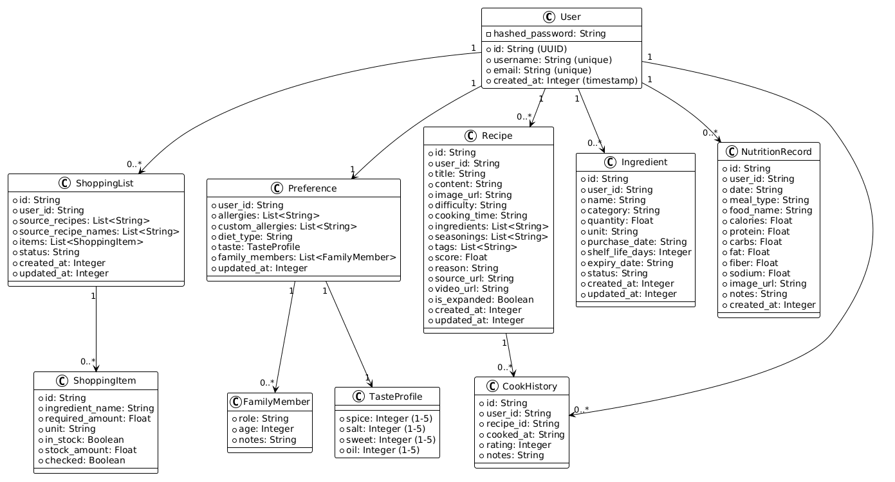
关键设计说明：
- User是所有业务数据的聚合根，通过 user_id 外键关联所有子实体
- Preference中的 taste 使用1-5量表（TasteProfile值对象），family_members 为嵌套文档
- Recipe的 ingredients / seasonings / tags 在SQLite中以JSON字符串存储，在应用层反序列化为List
- ShoppingList的 items 同样使用JSON存储策略，每个ShoppingItem有独立ID支持勾选操作
- NutritionRecord按日期+餐次类型组织，支持每日营养汇总查询

3.2 关系数据库模式设计

3.2.1 数据表设计
users 表
字段名 | 类型 | 约束 | 说明
id | TEXT | PRIMARY KEY | UUID唯一标识
username | TEXT | UNIQUE NOT NULL | 用户名，唯一
email | TEXT | UNIQUE NOT NULL | 邮箱，唯一
hashed_password | TEXT | NOT NULL | bcrypt哈希密码
created_at | INTEGER | NOT NULL | Unix时间戳
recipes 表
字段名 | 类型 | 约束 | 说明
id | TEXT | PRIMARY KEY | recipe_uuid格式
user_id | TEXT | NOT NULL, INDEXED | 所属用户ID
title | TEXT | NOT NULL | 菜谱标题
content | TEXT | NOT NULL | 完整Markdown正文
image_url | TEXT |  | 菜品图片URL
difficulty | TEXT |  | 简单/中等/困难
cooking_time | TEXT |  | 烹饪时间
ingredients | TEXT |  | JSON数组：食材列表
seasonings | TEXT |  | JSON数组：调料列表
tags | TEXT | DEFAULT ‘[]’ | JSON数组：标签
score | REAL |  | 评分(0-5)
reason | TEXT |  | 推荐理由
source_url | TEXT |  | 图片来源URL
video_url | TEXT |  | B站视频URL
is_expanded | INTEGER | DEFAULT 0 | 是否展开详情
created_at | INTEGER | NOT NULL | 创建时间戳(ms)
updated_at | INTEGER | NOT NULL | 更新时间戳(ms)
shopping_lists 表
字段名 | 类型 | 约束 | 说明
id | TEXT | PRIMARY KEY | sl_uuid格式
user_id | TEXT | NOT NULL | 所属用户ID
source_recipes | TEXT | DEFAULT ‘[]’ | JSON：关联菜谱ID数组
source_recipe_names | TEXT | DEFAULT ‘[]’ | JSON：关联菜谱名数组
items | TEXT | DEFAULT ‘[]’ | JSON：[{id, ingredient_name, required_amount, unit, in_stock, checked}]
status | TEXT | DEFAULT ‘pending’ | pending/completed
created_at | INTEGER | NOT NULL | 创建时间戳(ms)
updated_at | INTEGER | NOT NULL | 更新时间戳(ms)
preferences 表
字段名 | 类型 | 约束 | 说明
user_id | TEXT | PRIMARY KEY | 用户ID（与users.id对应）
data | TEXT | NOT NULL | JSON：完整偏好数据
updated_at | INTEGER | NOT NULL | 更新时间戳
ingredients 表
字段名 | 类型 | 约束 | 说明
id | TEXT | PRIMARY KEY | ing_uuid格式
user_id | TEXT | NOT NULL, INDEXED | 所属用户ID
name | TEXT | NOT NULL | 食材名称
category | TEXT | DEFAULT ‘其他’ | 分类（蔬菜/肉类/海鲜/调料等）
quantity | REAL | DEFAULT 1 | 数量
unit | TEXT | DEFAULT ‘个’ | 单位
purchase_date | TEXT |  | 购买日期
shelf_life_days | INTEGER | DEFAULT 7 | 保质期天数
expiry_date | TEXT |  | 过期日期
status | TEXT | DEFAULT ‘normal’ | 状态
created_at | INTEGER | NOT NULL | 创建时间戳
updated_at | INTEGER | NOT NULL | 更新时间戳
nutrition_records 表
字段名 | 类型 | 约束 | 说明
id | TEXT | PRIMARY KEY | UUID
user_id | TEXT | NOT NULL | 所属用户
date | TEXT | NOT NULL | 日期(YYYY-MM-DD)
meal_type | TEXT | NOT NULL | 餐次类型
food_name | TEXT | NOT NULL | 食物名称
calories | REAL |  | 热量(kcal)
protein | REAL |  | 蛋白质(g)
carbs | REAL |  | 碳水(g)
fat | REAL |  | 脂肪(g)
fiber | REAL |  | 膳食纤维(g)
sodium | REAL |  | 钠(mg)
image_url | TEXT |  | 食物照片URL
notes | TEXT |  | 备注
created_at | INTEGER | NOT NULL | 创建时间戳

3.2.2 SQL建表语句（关键表）
-- 用户表
CREATE TABLE IF NOT EXISTS users (
id TEXT PRIMARY KEY,
username TEXT UNIQUE NOT NULL,
email TEXT UNIQUE NOT NULL,
hashed_password TEXT NOT NULL,
created_at INTEGER NOT NULL
);
CREATE UNIQUE INDEX IF NOT EXISTS idx_users_username ON users(username);
CREATE UNIQUE INDEX IF NOT EXISTS idx_users_email ON users(email);
-- 菜谱表
CREATE TABLE IF NOT EXISTS recipes (
id TEXT PRIMARY KEY,
user_id TEXT NOT NULL DEFAULT '',
thread_id TEXT,
title TEXT NOT NULL,
content TEXT NOT NULL,
image_url TEXT,
difficulty TEXT,
cooking_time TEXT,
ingredients TEXT,
seasonings TEXT,
score REAL,
reason TEXT,
source_url TEXT,
video_url TEXT,
tags TEXT DEFAULT '[]',
is_expanded INTEGER DEFAULT 0,
created_at INTEGER NOT NULL,
updated_at INTEGER NOT NULL
);
CREATE INDEX IF NOT EXISTS idx_title ON recipes(title);
CREATE INDEX IF NOT EXISTS idx_created_at ON recipes(created_at DESC);
-- 购物清单表
CREATE TABLE IF NOT EXISTS shopping_lists (
id TEXT PRIMARY KEY,
user_id TEXT NOT NULL DEFAULT '',
source_recipes TEXT DEFAULT '[]',
source_recipe_names TEXT DEFAULT '[]',
items TEXT DEFAULT '[]',
status TEXT DEFAULT 'pending',
created_at INTEGER NOT NULL,
updated_at INTEGER NOT NULL
);
CREATE INDEX IF NOT EXISTS idx_shopping_created_at ON shopping_lists(created_at DESC);

3.2.3 SQL插入语句（模拟数据）
-- 插入模拟用户
INSERT INTO users (id, username, email, hashed_password, created_at)
VALUES ('u1', 'chef_test', 'test@example.com', '$2b$12$...', 1714809600);
-- 插入模拟菜谱
INSERT INTO recipes (id, user_id, title, content, image_url, difficulty, cooking_time, ingredients, seasonings, score, reason, tags, created_at, updated_at)
VALUES (
'recipe_a1b2c3d4e5f6', 'u1',
'宫保鸡丁',
'🍳 宫保鸡丁（经典川味版）...',
'https://example.com/kungpao.jpg',
'中等', '约30分钟',
'["鸡胸肉300g","花生米50g","干辣椒10个","黄瓜1根","大葱1根"]',
'["生抽2勺","醋1勺","白糖1勺","料酒1勺","淀粉1勺","盐适量","花椒少许"]',
4.8, '经典川菜，鸡肉嫩滑、花生酥脆、酸甜微辣，下饭神器',
'["川菜","家常菜","下饭","辣味"]',
1714809600000, 1714809600000
);

3.3 范式数据的看板导入
项目采用SQLite作为数据库，每张表通过应用启动时的 init_db() 函数自动创建。由于SQLite是文件型数据库，数据看板导入通过以下方式实现：
- 启动时自动建表：所有API模块在FastAPI startup 事件中调用各自的 init_db() 函数，使用 CREATE TABLE IF NOT EXISTS 确保表结构存在
- Migration兼容：关键表使用try-catch检测缺失列并使用 ALTER TABLE 自动添加（如 user_id、tags、video_url 等列的后添加）
- 数据目录统一管理：所有 .db 文件统一存储在 data/ 目录下，包括 users.db、recipes.db、shopping.db、preferences.db、ingredients.db、nutrition.db 等
- WAL模式：所有数据库连接启用 PRAGMA journal_mode=WAL，提升并发读写性能
- 数据库隔离策略：不同业务模块使用独立数据库文件（Microservice DB per Service模式），降低耦合度

4 难点功能设计

4.1 多模态图片智能识别与分流
技术难点：系统需要根据用户上传的图片自动判断是生食材还是熟食，并切换到完全不同的处理模式（菜谱推荐 vs 营养分析），模型不能混淆两种场景。
解决方案： - 在系统提示词中设定为”最高优先级规则”，要求模型首先判断图片内容类型 - 熟食模式：禁止推荐菜谱、禁止输出SAVE_RECIPE块，仅输出营养分析表格 - 生食材模式：完整走菜谱推荐流程（识别食材→推荐→搜图→搜视频→结构化输出） - 混合场景：先分析熟食营养，再对生食材部分推荐菜谱 - 无法确定时：模型主动反问用户澄清 - 通过 extra_body={"thinking": {"type": "disabled"}} 禁用模型默认思维链，确保输出稳定性

4.2 LangGraph多智能体工具调用链
技术难点：菜谱推荐需要调用多个外部工具（图片搜索、B站搜索），且需要视觉模型二次验证图片质量，形成一个复杂的多步骤Agent工作流。
解决方案： - 使用LangGraph的 StateGraph + ToolNode 实现Agent-Tools循环 - 模型先基于知识推荐菜谱，然后逐个为每个菜谱调用 recipe_search 和 bilibili_search - recipe_search 工具内部实现多级搜索策略： 1. 中英菜名对照表 + 多关键词组合（如 “Kung Pao Chicken dish food photography”） 2. Pexels API + Unsplash API 双源搜索，扩大覆盖面 3. 文本相关性打分（alt文本、摄影师名称关键词匹配，泛化标签处罚） 4. 视觉模型验证 Top 8 候选图片的多模态匹配度 5. 验证通过的优先返回，失败则退回文本评分 Top 5 - bilibili_search 直接调用B站公开搜索API，返回视频标题、链接、UP主、播放量 - 使用SQLite checkpoint持久化对话状态（SqliteSaver），支持跨请求会话恢复

4.3 流式响应中的思考标签过滤
技术难点：豆包Seed 2.0等推理模型可能在输出中插入 ... 或 <think>...</think> 标签包裹的思考内容，导致前端显示乱码或用户看到模型内部推理过程。
解决方案： - 设计了有状态流式过滤器 _ThinkFilter 类： - 维护 _in_think 状态标志和 _buf 缓冲区 - feed(chunk) 方法：逐个chunk喂入，自动检测并移除思考标签及其内容 - 使用 _safe_cut() 方法防止在标签边界处错误截断（保留可能是标签前缀的部分在缓冲区） - flush() 方法：在流结束时清空剩余缓冲 - 使用 additional_kwargs.get("reasoning_content") 检测并跳过仅含推理内容的chunk（兼容新版langchain-openai） - 正则表达式覆盖多种变体：|think|、|/think|、|thinking|、|reasoning|、|response| 等

4.4 Pexels图片搜索 + 视觉验证管道
技术难点：纯文本搜索结果往往包含大量不相关的图片（厨房场景、食材原材料、人物等），需要精准匹配菜品的成品照片。
解决方案： - 维护55道常见中餐的中英对照表（_DISH_NAME_MAP），支持英文关键词搜索以提升Pexels/Unsplash搜索精度 - 多查询策略：中英对照名 → 拼音 → 中英文混合兜底 - _score_photo() 函数对搜索结果进行多维打分： - alt文本匹配关键词：+5分 - 摄影师名称匹配：+3分 - 泛化标签处罚（restaurant/table/plate/kitchen等）：-2分 - 食物标签加分（dish/cuisine/homemade/spicy等）：+1分 - Top 8候选图片送入视觉模型进行多模态验证，模型逐一判断每张图是否确实是该菜品的成品照片 - 验证通过的直接返回，失败则退回文本相关性排序的Top 5

4.5 流式Markdown解析 + SAVE_RECIPE标记提取
技术难点：AI的流式输出中嵌入了结构化的菜谱保存标记（[SAVE_RECIPE_START]...[SAVE_RECIPE_END]），需要在不影响流式渲染的前提下正确提取和隐藏这些标记。
解决方案： - 前端使用正则表达式实时匹配并提取SAVE_RECIPE块 - 渲染时从显示文本中移除标记块，仅保留菜谱正文的Markdown - chatStore 中维护 recipesToSave 状态：当AI流结束后检测到有效SAVE_RECIPE块时，弹出 MultiRecipeSave 确认面板 - 用户可逐道选择要保存的菜谱，一键调用 /api/v1/recipes/batch-create 批量保存

4.6 用户偏好感知的上下文构建
技术难点：系统需要在每次对话中动态构建包含用户过敏源、饮食类型、口味偏好、家庭成员的上下文，且要处理过敏源的严格禁止（安全红线）。
解决方案： - _build_preference_context() 函数将偏好数据转换为结构化的中文提示词上下文 - 过敏源（含预设 + 自定义）标记为 🚫，明确”严禁使用，违反将危害健康” - 饮食类型映射（vegan→纯素食、keto→生酮饮食、fitness→健身增肌、low_calorie→低卡减脂） - 口味偏好使用1-5量表（辣度/咸度/甜度/油腻度），≤2为”少X/不X”，≥4为”偏X/嗜X” - 家庭成员结构感知：有儿童/老人自动建议软烂少刺低盐菜品，有婴儿建议辅食类 - 烹饪记忆学习：在系统提示词中设定”记忆学习”规则，优先推荐用户喜爱的口味、避免不喜欢的、不重复推荐最近做过的

5 项目代码分析

5.1 项目开发周期分析
项目从2026年5月4日启动，至2026年5月15日完成，历时12天。共提交10次commit，采用迭代增量开发模式：
日期 | Commit | 内容
2026-05-04 | c9cf5c4 | 初始提交：AI私人厨师全栈应用基础架构
2026-05-04 | a578245 | 更新README为项目展示风格
2026-05-08 | 6c7b8fc | 全栈功能升级：语音对话、购物清单、菜谱标签、后端统一数据源
2026-05-11 | 7875a97 | Docker部署配置、营养分析/飞书集成、前端字体优化
2026-05-13 | 4168e5e | 认证系统、膳食规划按需生成、图片搜索视觉验证、数据路径统一
2026-05-14 | 9e767a0 | 修复：移除reasoning_effort参数并添加推理标签过滤，修复AI响应开乱码
2026-05-14 | 5b2e362 | Pexels图片搜索改为AI图片生成（Seedream）
2026-05-14 | c27cdc0 | Revert回退
2026-05-14 | 93872a1 | 强化菜谱输出格式约束
2026-05-14 | 635238d | 禁用豆包Seed 2.0模型默认思考 + 升级为有状态流式过滤器
开发活跃度集中在5月8日和5月13-14日，分别对应全栈功能集成和AI推理优化两个关键阶段。

5.2 项目成员贡献分析
本项目为单人开发项目（DDJH44）。所有10次提交由同一开发者完成，涵盖全栈开发（前端/后端/AI Agent/DevOps）：
- 后端开发（~40%）：FastAPI路由、认证系统、数据库设计、LangGraph Agent
- AI工程（~30%）：系统提示词设计、工具调用链、视觉验证管道、流式过滤
- 前端开发（~20%）：Next.js页面、React组件、状态管理、Markdown渲染
- DevOps（~10%）：Docker部署配置、Nginx反向代理、OSS集成

5.3 项目代码总量分析
模块 | 文件数 | 代码行数（估算） | 说明
app/api/v1/ | 11 | ~1800 | API路由层（chat/recipes/shopping/nutrition/auth等）
app/agents/ | 1 | ~620 | LangGraph AI Agent核心（工具函数+工作流）
app/models/ | 1 | ~190 | Pydantic数据模型
app/auth.py | 1 | ~70 | JWT认证工具
frontend/app/ | 12 | ~3000 | Next.js页面（对话首页/菜谱/膳食/购物/冰箱等）
frontend/components/ | 14 | ~2500 | React组件库
frontend/lib/ | 3 | ~500 | API封装+状态管理+工具函数
Docker/配置 | 5 | ~100 | Dockerfile/docker-compose/nginx/deploy
文档 | 3 | ~200 | README/DEPLOYMENT/ROADMAP
合计 | ~51 | ~8980

6 项目成品展示

6.1 功能页面列表
序号 | 页面 | 功能截图说明
1 | AI对话首页 | 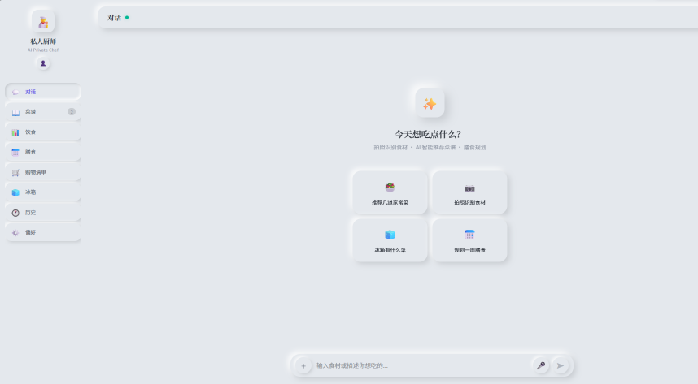
2 | 菜谱推荐结果 | 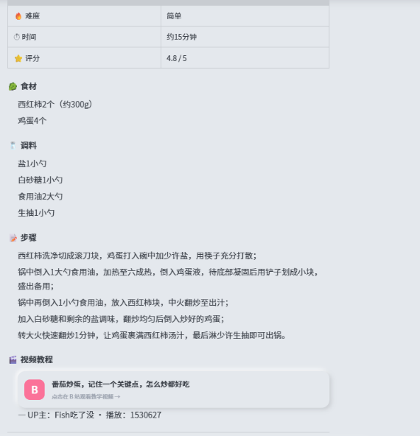
3 | 批量保存面板 | 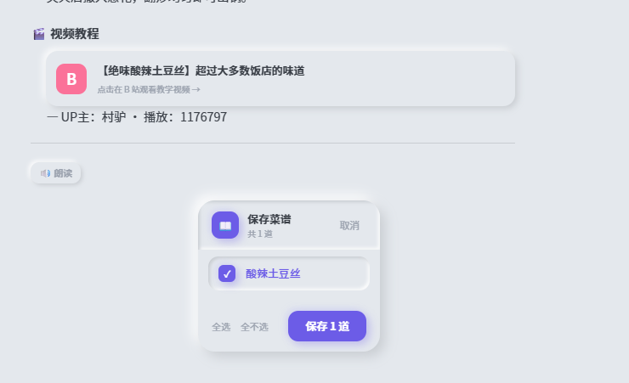
4 | 我的菜谱 | 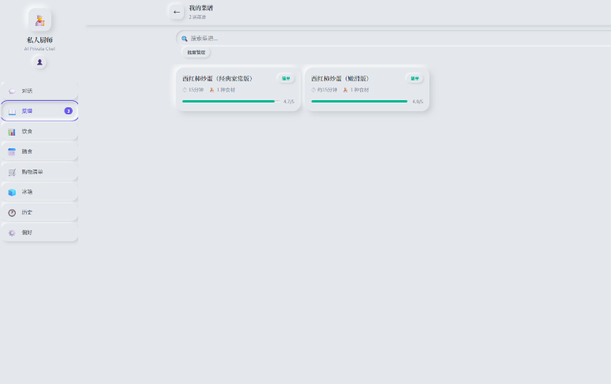
5 | 膳食规划 | 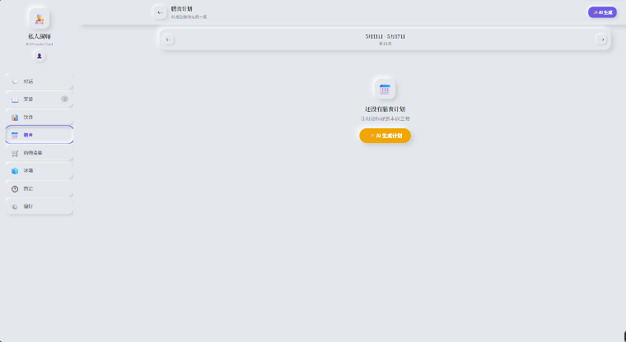
6 | 购物清单 | 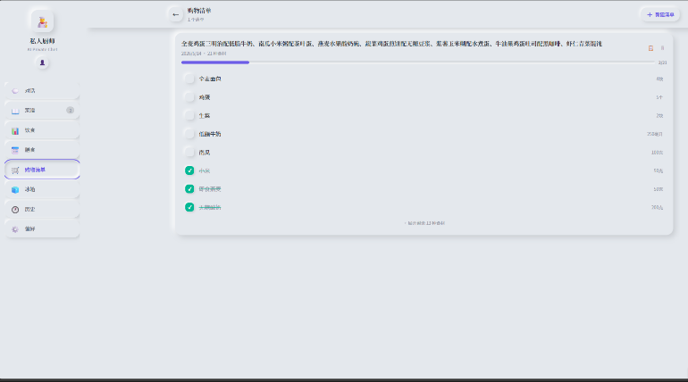
7 | 冰箱库存 | 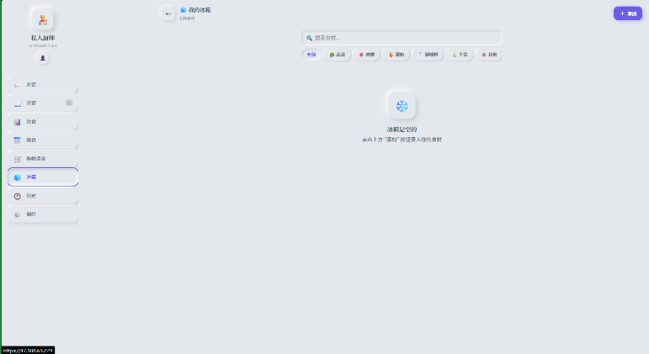
8 | 营养日记 | 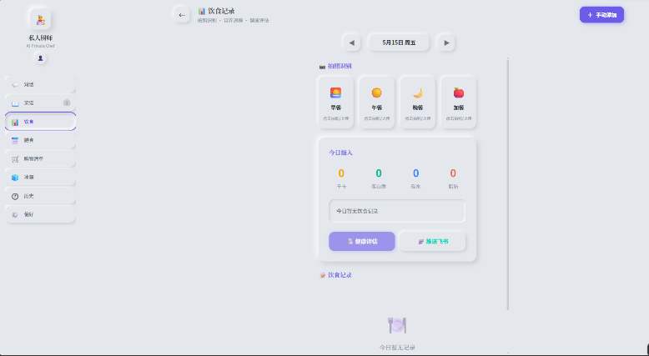
9 | 偏好设置 | 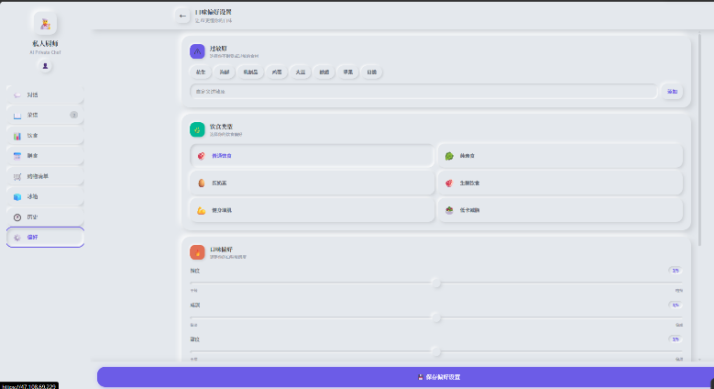
10 | 用户登录 | 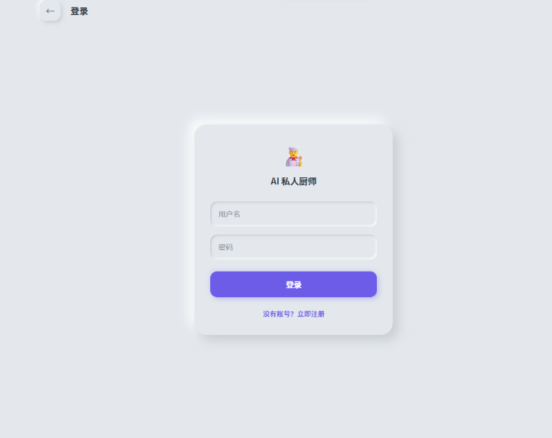
11 | 个人中心 | 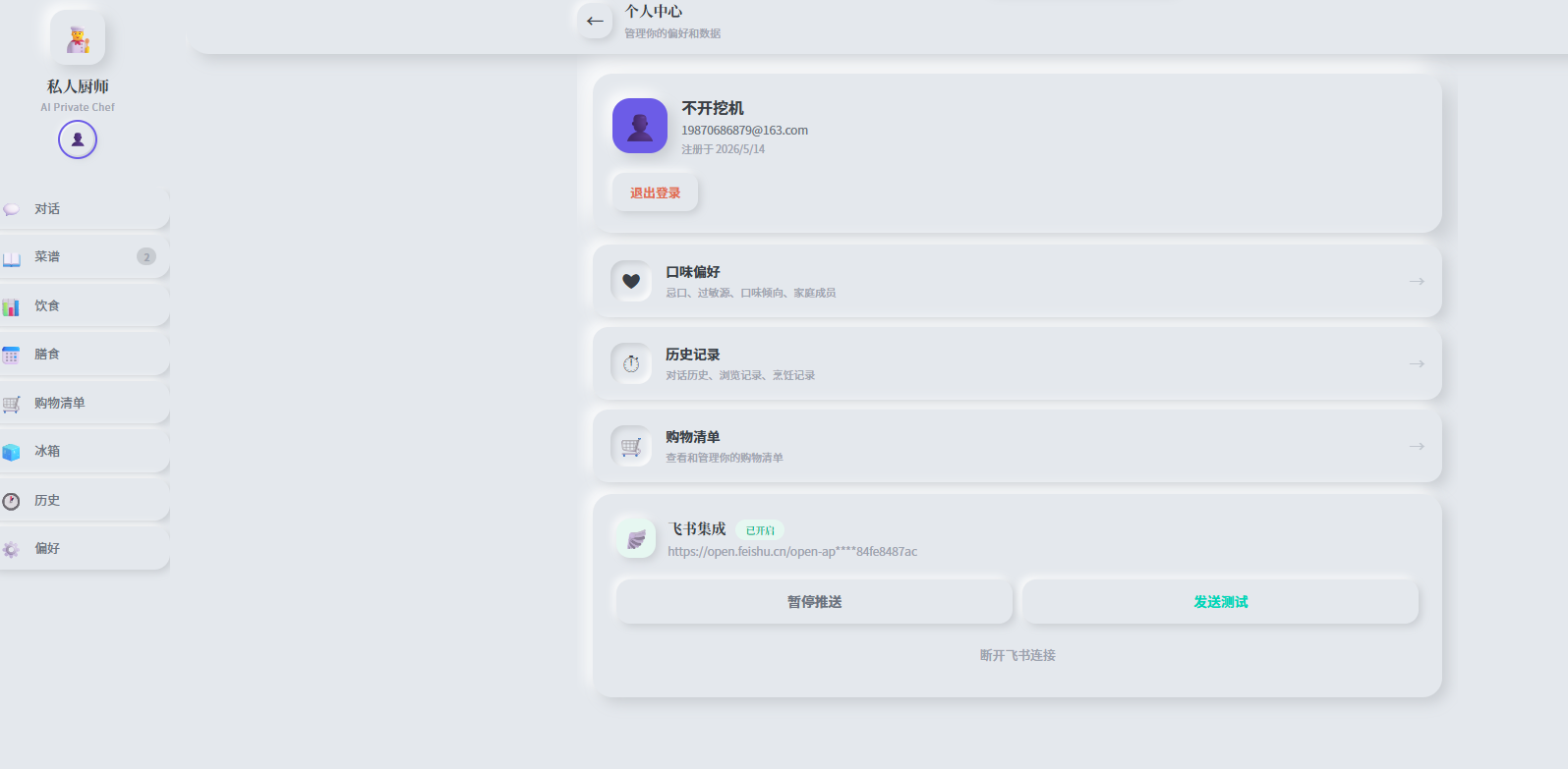

6.2 技术亮点总结
- LangGraph多智能体架构：基于状态图的Agent-Tools循环，支持工具调用链和会话状态持久化
- 多模态AI管道：图片识别→菜谱推荐→图片搜索→视觉验证→视频搜索的完整管道
- 流式响应+思考过滤：有状态的跨chunk思考标签过滤器，确保流式输出干净无乱码
- 上下文感知推荐：融合过敏源禁令、口味偏好、冰箱库存、家庭成员、烹饪记忆的多维个性化推荐
- 全栈TypeScript+Python：前端Next.js 14 + 后端FastAPI，类型安全的全栈开发体验
- Docker容器化部署：完整的Docker Compose编排，Nginx反向代理，生产就绪

6.3 视频展示
通过网盘分享的文件：Desktop 2026.05.15 - 13.56.53.03.mp4
链接: https://pan.baidu.com/s/1vTGMYjCGw-uS09fDgrC6MQ?pwd=9bvi 提取码: 9bvi

